**今日动态**

**2023/12/1 星期五**

****

12月的第一天，开启元气满满的一天啦！

**入园情况：**今天来了27位小朋友，5位小朋友请假，分别是：（金芳伊、王思宸、冯皓辰、陈悦、郁明泽），太久没有见到你们啦，很想你们哦！

****

|  |  |  |
| --- | --- | --- |
| **/Users/apple/Desktop/IMG_2953.JPGIMG_2953** | **/Users/apple/Desktop/IMG_2954.JPGIMG_2954** | **/Users/apple/Desktop/IMG_2955.JPGIMG_2955** |
| **/Users/apple/Desktop/IMG_2956.JPGIMG_2956** | **/Users/apple/Desktop/IMG_2957.JPGIMG_2957** | **/Users/apple/Desktop/IMG_2958.JPGIMG_2958** |
| **/Users/apple/Desktop/IMG_2959.JPGIMG_2959** | **/Users/apple/Desktop/IMG_2960.JPGIMG_2960** | **/Users/apple/Desktop/IMG_2961.JPGIMG_2961** |

****

健康：小朋友早早起

主题资源分析：

这是一节习惯培养类的健康活动。众所周知，早睡早起身体好，早上的空气非常的新鲜，早起后可以到阳台或者是户外呼吸一下新鲜的空气，这对身体是非常有好处的。另外早起可以让我们有更充裕的时间享用营养丰富的早餐、进行适当的晨练、精神饱满地迎接新的一天，所以我们又必要从小培养幼儿早起的好习惯。但是冬天是个寒冷的季节，幼儿赖床的现象越来越多，基于以上情况我们预设了本次活动，本次活动通过观看视频和谈话、讨论等方式帮助幼儿了解赖床的危害性，知道早起有益于身体健康，进一步培养幼儿早睡早起的好习惯。

幼儿发展分析：

小班的时候孩子们已经学过《起床歌》，知道早睡早起身体好，但是说起来容易做起来难，天气渐渐变冷了，虽然班上大部分幼儿仍能坚持准时来园，但是很多孩子都是睡眼惺忪、精神不振的样子，还有小部分幼儿总会迟到，原因是怕冷赖在床上不肯起床。

****

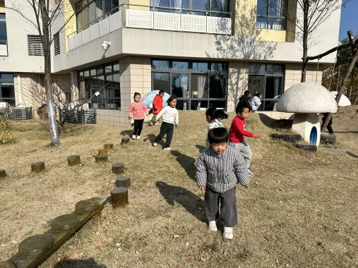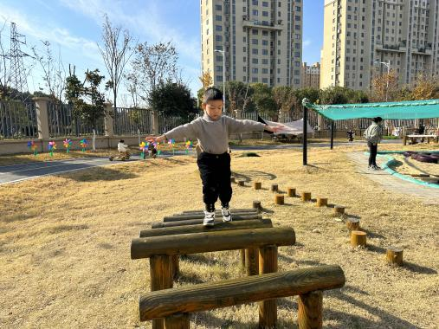

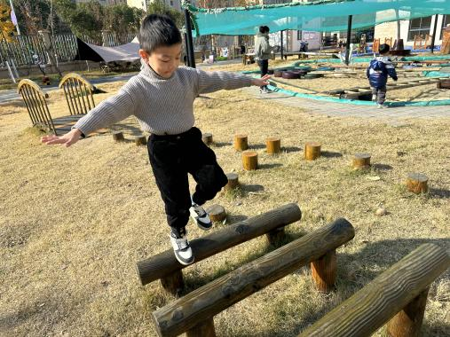

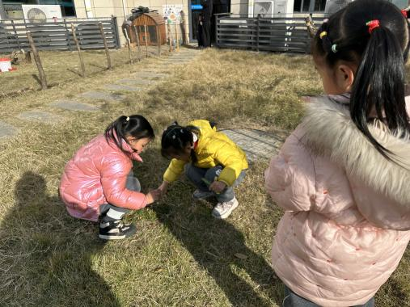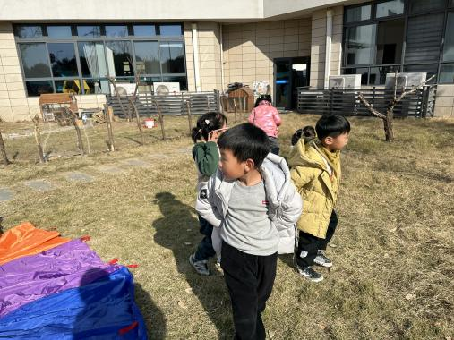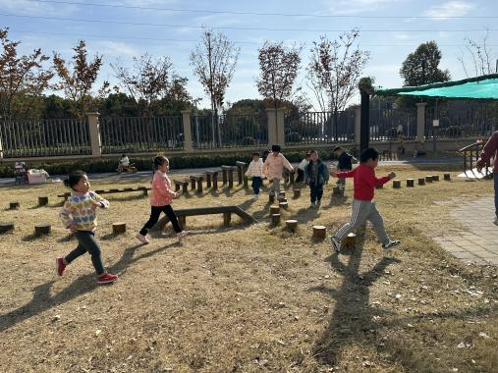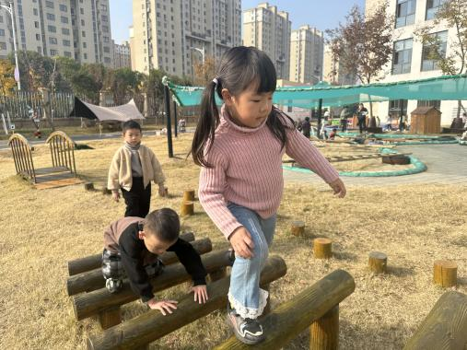

今天的天气虽然有一点点寒冷，但是小朋友们还是不畏寒冷的出来户外喽，给你们点赞。

**mmexport1590938236088mmexport1590938236088**

**04生活活动**

1.一日三点及水果：

早点：牛奶、腰果、卷心酥、达能闲趣饼干、王子饼干；

午餐：花生饭、板栗黄闷鸡、莴苣炒腐竹、萝卜海带虾米汤；

午点：红豆面包、奶酪棒；

水果：冬枣、芭蕉。

1.午餐情况：所有孩子均能够全部吃完哦，张琳晰桌面较脏。

2.午睡情况：所有孩子都能够在12:40前全部入睡。

**mmexport1590938236088mmexport1590938236088**

**05温馨提示**

1. 今天星期五不开展延时班，请大家准时来接孩子哦。
2. 这周统一打包被子，回家进行洗晒。
3. 最近感冒多发，注意观察孩子的身体状况哦，有什么需要我们注意的及时和班级老师联系。